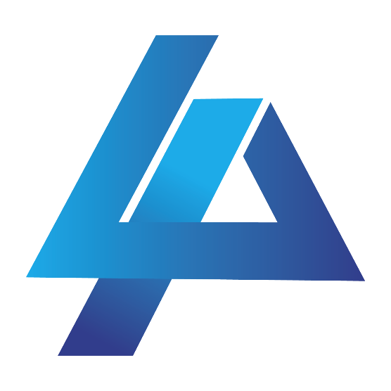**** 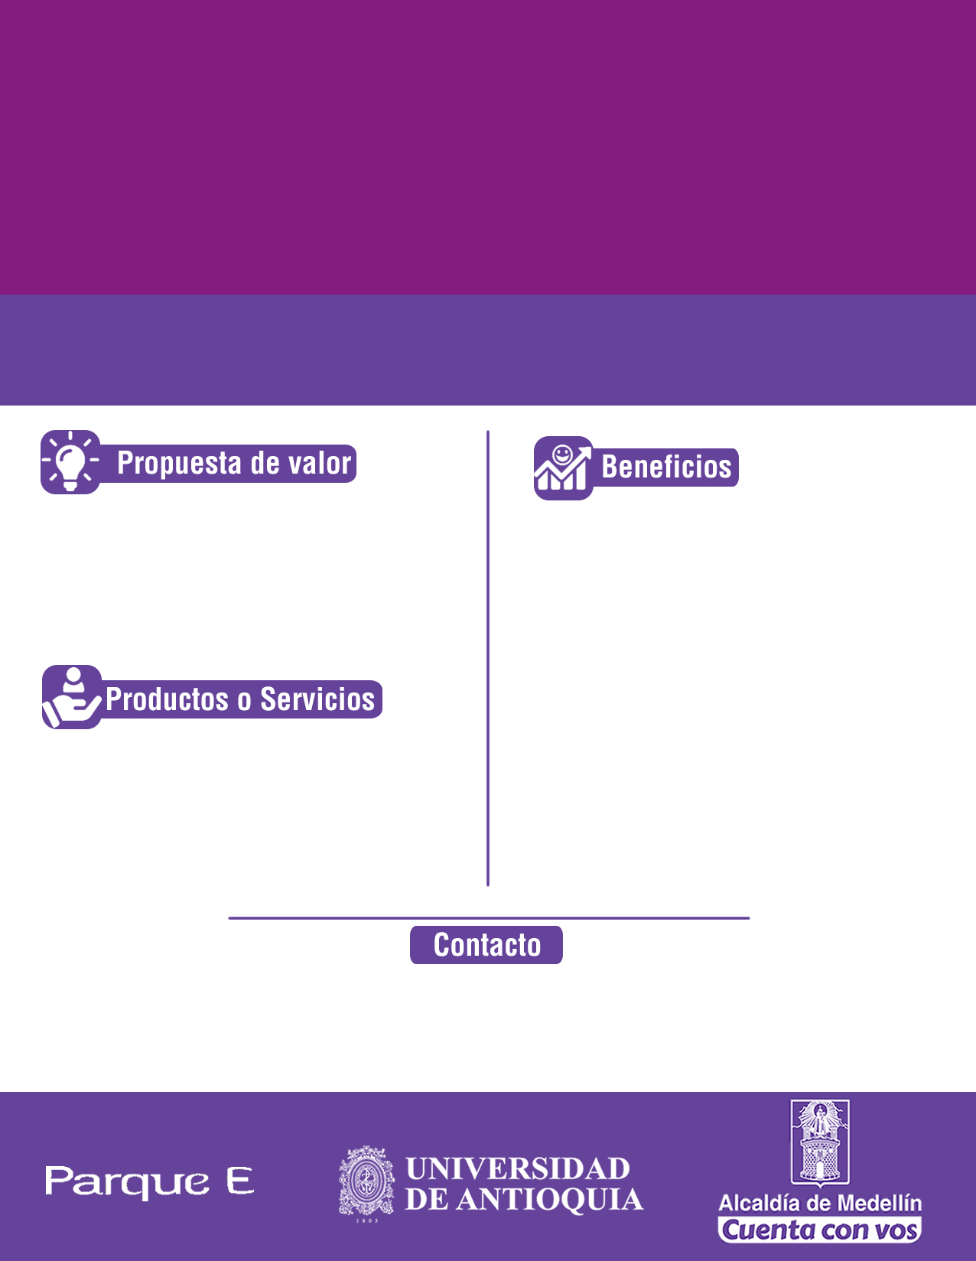

.

* Ahorro efectivo de recursos técnicos, humanos y financieros
* Seguridad jurídica empresarial en las áreas: Ambiental y Seguridad y Salud en el trabajo.
* Facilita el cumplimiento en los procesos de certificación en calidad ambiental y seguridad y salud en el trabajo.
* Accesibilidad y efectividad en el seguimiento y gestión de la norma.
* Garantía de una interfaz amigable, intuitiva y segura
* Permite el acceso y manejo a un amplio perfil de usuarios
* Respaldo al cumplimiento de disposiciones legales (Decreto 1443 de 2014 y Decreto 472 de 2015 del Ministerio del Trabajo)
* Creación, estructuración, mantenimiento y actualización de Matrices Legales Ambientales, y de Seguridad y Salud en el Trabajo.
* Identificación permanente de los requerimientos normativos aplicables, a cada organización según sus actividades empresariales.
* Acompañamiento jurídico (normativo y conceptual) y en procesos de auditorías.
* Desarrollo de herramientas prácticas para la gestión y seguimiento del cumplimiento normativo.
* Configuración de reportes gerenciales del estado de cumplimiento normativo de acuerdo con las necesidades de cada usuario.
* Agilidad, seguridad y efectividad en el proceso de entendimiento e implementación de la normatividad.

**ARION**

Juan Pablo Restrepo | [jprestrepo@arion.com.co](mailto:jprestrepo@arion.com.co%20) | 314 8219481

**arion.com.co**